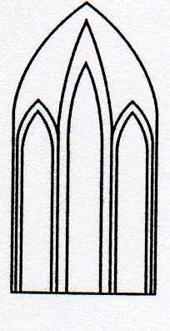
Catedral Anglicana St Paul´s
Valparaíso
Música en las Alturas
Quinto Encuentro Internacional de Coros y Grupos Vocales
Domingo 14 de Octubre, 2018
12:00 Horas
Entrada liberada

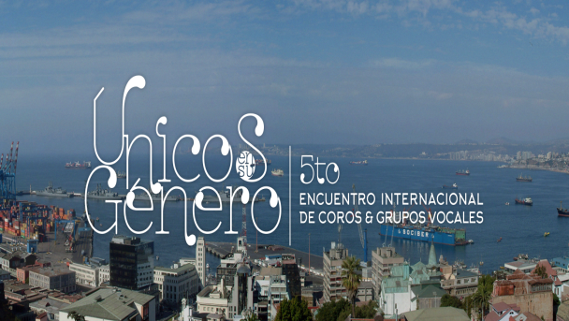

1.- CORO SORTILEGIO VOCAL ENSAMBLE DE VALPARAISO
Director Prof. Andy Williams Contreras Lobos

2.- CORO VITA ET MÚSICA DE SANTIAGO
Directora Prof. Nolfa Barria Arismendi

3.- CORO DE NIÑOS ESCUELA DE QUILMO – CHILLÁN VIEJO
Directora. Prof. América Valdés Molina

4.- SOUND BARBERSHOP QUARTET DE SANTIAGO

5.- ENSAMBLE 2XCUATRO DE YARACUY – VENEZUELA
Arreglista Musical. Alexander Camacaro Gonzalez.

6.- CORO DE NIÑOS DEL COLEGIO ANTONIO VARAS DE VICUÑA.
Directora. Prof. Claudia Ramírez Vilches

7.- CAMERATA VOX LUMINI DE TALCA
Directora. Prof. María Isabel Fredes Cáceres

8.- GRUPO VOCAL CANTO NUESTRO DE CONCORDIA ARGENTINA
Arreglista Musical. Prof. Omar Kueider

